Боевая контрольная
Оглавление
① 2
② 2
③ 2
④ 3
⑤ 4
⑥ 4
⑦ 5
⑧ 5
⑨ 6
⑩ 6

Контрольная состоит из десяти задач. Чтобы получить «отлично», надо правильно решить минимум девять. Ответы на задачи, пожалуйста, записывайте числами. Помните, что ответом может быть целое число или конечная десятичная дробь.

①
Сколько спиц имеет велосипедное колесо, если угол между любой парой соседних спиц составляет 14,4 градуса?
Ответ: 25 спиц.
Форма записи ответа: □ спиц(а/ы).
Решение
Количество спиц совпадает с количеством секторов, на которые они делят окружность колеса. Так как полный угол — 360 градусов, то колесо имеет 360 ÷ 14,4 = 25 спиц.

②
Девочка Маша нашла шредер. Сколько листов было в мамином квартальном отчёте, если из него получилось 53 550 полосочек размером 3 мм × 33 мм? Размер листа формата А4 — 210 мм × 297 мм.
Ответ: 85 листов.
Форма записи ответа: □ лист(а/ов).
Решение
Площадь листа А4 составляет 210 × 297 = 62370 мм², а площадь одной полосочки — 3 × 33 = 99 мм². Значит, шредер измельчает лист на 62370 ÷ 99 = 630 полосочек. Получается, что в отчёте Машиной мамы было 53550 ÷ 630 = 85 листов.

③
Весы в ветеринарной клинике завышают показания и всегда ошибаются на одинаковое количество грамм. По их данным, кот Василий весит 4 килограмма 200 грамм, кот Семён — 7 килограмм 600 грамм, а два кота вместе весят одиннадцать с половиной килограмм. Сколько на самом деле весит кот Василий? Ответ дайте в килограммах.
Ответ: 3,9 килограмма.
Форма записи ответа: □ кг.
Решение
Примем за x значение, на которое ошибаются весы. Пусть оно будет выражено в килограммах. Тогда реальный вес Василия составит 4,2 − x кг, а реальный вес Семёна будет 7,6 − x кг. Реальный вес обоих котов, в свою очередь, составит 11,5 − x кг. Получаем уравнение (4,2 − x) + (7,6 − x) = 11,5 − x. Ответ — x = 0,3. Значит, весы прибавляют 0,3 килограмма, и реальный вес кота Василия составляет 4,2 − 0,3 = 3,9 килограмма.

④
Чтобы попасть в музей на выставку известного художника, надо отстоять две очереди: сначала в кассу за билетом, а потом на вход. Касса начинает работу раньше музея. В момент открытия музея в обеих очередях вместе стояли 4 000 человек. Через час 500 человек купили билеты и встали в очередь на вход, в музей пустили 300 человек, и ещё 500 человек пришли в очередь за билетами. В результате очередь за билетами стала в два раза больше, чем очередь на вход. Сколько человек стояло в очереди на вход в момент открытия музея?
Ответ: 1200 человек.
Форма записи ответа: □ человек.
Решение
Заметим, что 500 человек, перешедшие за час из одной очереди в другую, не изменили общее количество людей в очередях. Значит, через час после открытия музея в очередях в сумме стояли 4000 − 300 + 500 = 4200 человек. Так как в очереди на вход, по условиям задачи, было в два раза меньше людей, выходит, там стояли 1400 человек (одна треть от 4200). Получается, что в момент открытия музея в очереди на вход находились 1400 − 500 + 300 = 1200 человек.

⑤
Фермер Джим зарисовал многоугольники, появившиеся ночью на его кукурузном поле. Все расстояния на рисунках указаны в метрах. Помогите Джиму найти периметр большего по площади многоугольника.
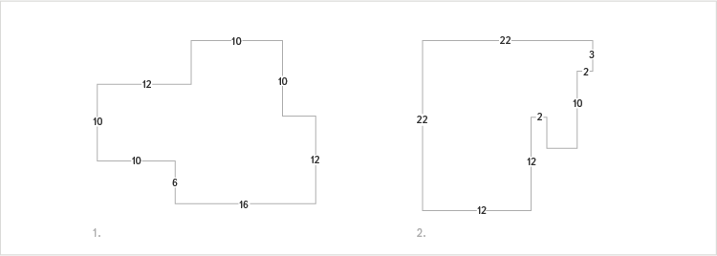
Ответ: 96 метров.
Форма записи ответа: □ м.
Решение
На рисунке указаны площади прямоугольников, составляющих многоугольник 1 и многоугольник 2.
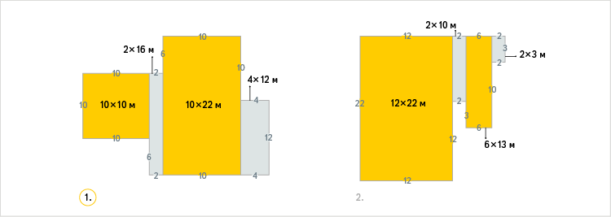

Чтобы определить большую по площади фигуру, сложим площади прямоугольников, составляющих каждый многоугольник.
S₁ = 10 × 10 + 2 × 16 + 10 × 22 + 4 × 12 = 100 + 32 + 220 + 48 = 400 м².
S₂ = 12 × 22 + 2 × 10 + 6 × 13 + 2 × 3 = 264 + 20 + 78 + 6 = 368 м².
Площадь многоугольника 1 больше, чем площадь многоугольника 2. Найдём периметр многоугольника 1 — для этого сложим длины всех его сторон.
P₁ = 10 + 10 + 4 + 12 + 16 + 6 + 10 + 10 + 12 + 6 = 96 м.

⑥
Джон и Бен заряжают пушку. Каждый из них заложил в неё определённое количество пороха. Если взять порох Джона и добавить к нему ещё 8 унций, то получится на 2 унции больше, чем нужно, а если взять порох Бена и добавить к нему ещё 5 унций, то получится на 3 унции меньше, чем нужно. Сколько унций пороха необходимо для зарядки пушки, если вместе Джон и Бен забили в неё в полтора раза больше пороха, чем нужно?
Ответ: 28 унций.
Форма записи ответа: □ унц.
Решение
Примем за x количество пороха, необходимое для зарядки пушки. Чтобы узнать, сколько пороха заложил в пушку Джон, надо прибавить к этому количеству 2 унции и отнять 8 унций. То есть Джон заложил x − 6 унций пороха. А чтобы узнать, сколько пороха заложил в пушку Бен, надо вычесть из этого количества 3 унции и ещё 5 унций. То есть Бен заложил в пушку x − 8 унций пороха. Так как вместе Джон и Бен заложили в полтора раза больше пороха, чем требуется, получаем уравнение (x − 6) + (x − 8) = 1,5x. Ответ: x = 28 унций.

⑦
Начинающий видеоблогер Оксана отметила, что даже несмотря на то, что её первое видео на YouTube понравилось не всем, более 97% поставленных оценок — положительные. Какое минимальное количество оценок могла получить за своё первое видео Оксана?*
* Видео можно оценить либо положительно (лайк), либо отрицательно (дизлайк).
Ответ: 34 оценки.
Форма записи ответа: □ оцен(ка/ки/ок).
Решение
Из условий задачи следует, что Оксана получила за видео как лайки, так и дизлайки, но последние составили менее 3% от всех оценок. Минимальное количество дизлайков, которые могла получить Оксана, — один. Если Оксана получила один дизлайк и он составил менее 3% от всех оценок, значит, всего оценок было больше, чем 100 ÷ 3 = 33,(3) штуки — то есть как минимум 34.

⑧
Из пиццерии в студенческое общежитие вышел курьер с пиццей. Одновременно навстречу ему из общежития выбежал голодный второкурсник Петя. Когда они встретились, Петя забрал свой заказ и побежал обратно в общежитие, а курьер с заказами других студентов продолжил движение с прежней скоростью и прибыл в общежитие на 15 минут позже Пети. Сколько времени занял у курьера путь из пиццерии в общежитие, если скорость Пети в три раза больше скорости курьера?
Ответ: 30 минут.
Форма записи ответа: □ мин.
Решение
До встречи курьер прошёл расстояние, в три раза меньшее, чем пробежал Петя, то есть 1/4 всего пути. К моменту возвращения Пети в общежитие курьер прошёл ещё столько же, то есть ему оставалось полпути. По условиям задачи, полпути он преодолел за 15 минут. Следовательно, на всё расстояние ему потребовалось в два раза больше времени, то есть 30 минут.

⑨
Из натурального числа вычли сумму его цифр и получили 2016. Найдите наибольшее возможное исходное число.
Ответ: 2029.
Форма записи ответа: □.
Решение
Сперва определимся с разрядностью искомого числа. Оно не может быть двух- и трёхзначным, так как в этом случае разность числа и суммы его цифр будет значительно меньше, чем 2016. Не может оно быть и пятизначным, так как в этом случае разность числа и суммы его цифр будет значительно больше, чем 2016. Выходит, искомое число — четырёхзначное.
Представим искомое число как . Если мы вычтем из него сумму его цифр, то получим
1000 × a + 100 × b + 10 × c + d − (a + b + c + d) = 999 × a + 99 × b + 9 × c = 9(111 × a + 11 × b + c) = 2016.
Получается, что 111 × a + 11 × b + c = 2016 ÷ 9 = 224. Очевидно, что a не может быть равно трём и больше (111 × 3 = 333). Также a не может быть равно нулю и единице. Даже если b и c имеют максимально возможные значения (то есть 9), равенства не получается: 111 × 0 + 11 × 9 + 9 = 108, а 111 × 1 + 11 × 9 + 9 = 219. Значит, a = 2. В этом случае b не может быть равно единице и больше, так как 111 × 2 + 11 × 1 = 244. Значит, b = 0, отсюда с = 2. При этом d может быть любым. Максимальным исходное число будет при d = 9, то есть искомое число равно 2029.

⑩
Оксана из задачи №7 стала популярным видеоблогером. Оксана считает своё видео хитом, если оно набирает больше 20 000 просмотров. Изучая свой канал, Оксана обнаружила интересную закономерность: на каждый из её хитов приходятся два таких видео, у которых по отдельности просмотров меньше, чем у этого хита, а в сумме — больше. Какое минимальное количество видео могла разместить на своём канале Оксана, если всего у её роликов больше 500 000 просмотров?
Ответ: 7 видео.
Форма записи ответа: □ видео.
Решение
Нам нужно определить минимальное количество видео, которые могут набрать в сумме 500000 просмотров, не нарушая выявленную Оксаной закономерность.
У Оксаны не может быть меньше трёх видео: у неё имеется как минимум один хит — иначе она бы не смогла выявить закономерность — и как минимум два видео, которые не являются хитами. Если бы у Оксаны были только хиты или только один «не-хит», то для хита с самым малым количеством просмотров закономерность бы нарушилась.
Один «не-хит» имеет максимум 20000 просмотров (если больше — это уже хит). Раз у Оксаны есть как минимум два «не-хита», то в сумме они дают максимум 20000 + 20000 = 40000 просмотров. В таком случае, один из Оксаниных хитов будет иметь 20000 + 20000 − 1 = 39999 просмотров. Расположим три этих видео в порядке возрастания количества просмотров:
Видео 1 — 20000 просмотров.
Видео 2 — 20000 просмотров.
Видео 3 — 39999 просмотров.
Итого: 20000 + 20000 + 39999 = 79999 просмотров.
Три видео не преодолели порог в 500000 просмотров, поэтому список следует продолжить. Чтобы соблюсти закономерность, каждое следующее видео в списке должно иметь меньше просмотров, чем два предыдущие вместе — то есть максимальное количество просмотров для каждого последующего видео равно сумме просмотров двух предыдущих минус один просмотр.
Рассчитаем максимально возможное количество просмотров каждого из последующих видео по отдельности и в сумме с предыдущими видео:
 | Максимально возможное количество просмотров данного видео | Максимально возможное количество просмотров данного видео и всех предыдущих видео
Видео 4 | 20000 + 39999 − 1 = 59998 | 79999 + 59998 = 139997
Видео 5 | 39999 + 59998 − 1 = 99996 | 139997 + 99996 = 239993
Видео 6 | 59998 + 99996 − 1 = 159993 | 239993 + 159993 = 399986
Видео 7 | 99996 + 159993 − 1 = 259988 | 399986 + 259988 = 659974
После седьмого видео максимальное возможное количество просмотров всех видео преодолевает отметку в 500000. Значит, на канале Оксаны размещены по меньшей мере семь видео.

